自社のアドレスからメールを送信する
自社のメールサーバーを Offision に設定し、通知を自社ドメインから送信します。 所要時間は約15分。保存前にテスト送信で確認できます。
2026-08-16 · https://offision.com/help/ja/system/send-email-from-your-own-address/
確認すること:
システム設定を開ける権限と、メールプロバイダーが中継を許可しているメールボックスの
ホスト、ポート、ユーザー名、パスワードが必要です。このページはルート組織を表示している
場合にのみ表示されます。子組織を表示している場合は先に切り替えてください。

1. メール設定を開く
システム設定 › 設定 › 電子メール › メール設定を開きます。
Where in Offision: admin app → system-account/email-settings (メール設定)

2. 電子メールモードを変更する
初期状態の Offision は自社のメールサービスで送信します。ページ最初の設定
電子メールモードがOffision経由で送信 (mail.offision.com)になっているのは
そのためです。このアドレスは Offision のものであり、このページのどこからも変更できません。
つまりSMTPサーバーへの切り替えは複数ある選択肢の1つではなく、作業そのものです。
以降の項目は切り替えて初めて表示されます。
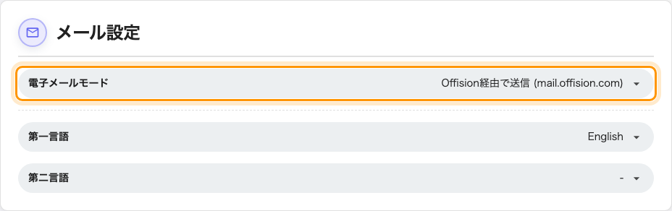
電子メールモード。まだ Offision の既定のままです。
送信元を気にしないのであれば、そのままにしておくのも十分に妥当な判断です。
自社サーバー経由のメールだけが自社ドメインを名乗り、迷惑メール判定が意図どおりになり、
自社の送信ログにも残ります。

3. サーバーを入力する
下にメールサーバー設定が表示されます。SMTPサーバーのホストとポート、
続いて送信に使うメールボックスのユーザー名とパスワードを入力します。
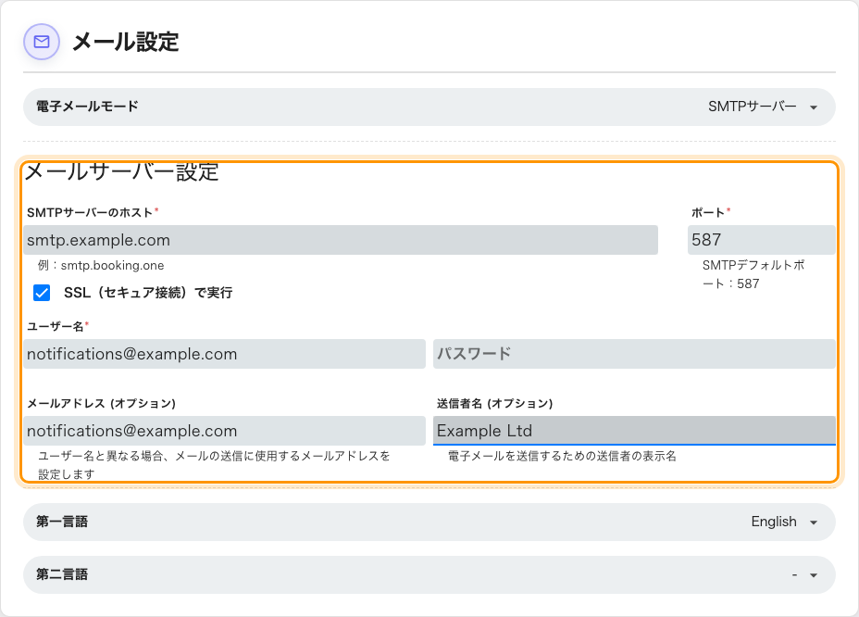
入力後のメールサーバー設定。
判断が必要なのはSSL（セキュア接続）で実行だけです。有効のままならポートは既定で 587 に
なり、通信は暗号化されます。無効にするとポート 25 の平文にフォールバックします。
チェックボックスの下の赤い警告はこれを指しています。すべてのメールと、それを送信した
パスワードが、読み取れる状態でネットワークを流れます。自社ネットワークから出ない中継
サーバーの場合にのみ無効にしてください。
Offision はユーザー名とパスワードでサインインします。OAuth は用意されていないため、
最新の認証方式が必須のメールボックスでは、個人の通常のサインインではなくアプリ
パスワードか専用の中継アカウントが必要です。
後から別の項目を変更するとき:
パスワードはマスクされた状態で表示され、上書きしない限りそのまま保持されます。
ホストや送信元だけを編集する場合は、この欄に触れないでください。

4. 送信元を設定する
下部の2つの項目が受信者に見える内容を決めます。どちらも省略可能で、未入力の場合は
ユーザー名が使われます。
- メールアドレスは差出人として表示されるアドレスです。空欄ならユーザー名が
使われ、通常はそれで問題ありません。認証に使うアカウントと、返信してほしいアドレスが
異なる場合に設定します。
- 送信者名はそのアドレスの横に並ぶ表示名です。メールボックス名ではなく組織名として
読まれるようになります。
Offision 側にドメインの検証はありませんが、メールプロバイダー側にはあります。認証した
メールボックス以外の差出人アドレスは、設定が正しく見えるのにテストだけ失敗する最も
多い原因です。詳細が間違っていると考える前に、別アドレスでの送信に関するプロバイダーの
規定を確認してください。

5. 保存する前にテスト送信する
メールスタイルまで進み、テスト用メールの送信を選びます。確認できるアドレスを
入力し、送信を選びます。
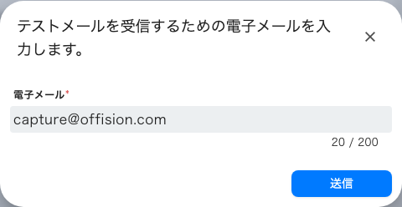
確認できるアドレスへのテスト送信。
テストは保存済みの内容ではなく画面上の内容を使います。保存後ではなく保存前に行うのは
このためです。ホストの誤りやパスワードの拒否はこの時点で判明し、動作中のメール設定は
まだ手つかずのまま残ります。

6. 保存する
変更するとページ下部に保存バーが表示されます。

7. 反映を確認する
Offision から実際にメールを送ります。Offision にユーザーを追加する
での招待が最も手早い方法です。受信者の受信トレイで開き、差出人アドレスと送信者名が
自社のものになっていることを確認します。
テストは成功するのに実際のメールが届かない場合、設定は正しく、問題はその先にあります。
このページではなくプロバイダーの拒否ログを確認してください。ブランディングも変更する
場合はOffision のメールにロゴを表示するをご覧ください。

